**TRƯỜNG ĐẠI HỌC GIAO THÔNG VẬN TẢI**

**Phân hiệu tại TP. HỒ CHÍ MINH**

**KHOA CÔNG NGHỆ THÔNG TIN**

**----🙣🕮🙡----**



**BÁO CÁO THỰC TẬP CHUYÊN MÔN**

**-----ĐỀ TÀI-----**

**XÂY DỰNG WEBSITE**

**MUA SẮM QUẦN ÁO TRỰC TUYẾN**

**TP. HỒ CHÍ MINH – NĂM 2021**

|  |
| --- |
| **TRƯỜNG ĐẠI HỌC GIAO THÔNG VẬN TẢI**  **PHÂN HIỆU TẠI TP. HỒ CHÍ MINH**  **BỘ MÔN CÔNG NGHỆ THÔNG TIN**    **BÁO CÁO THỰC TẬP CHUYÊN MÔN**  **XÂY DỰNG WEBSITE**  **“MUA SẮM QUẦN ÁO TRỰC TUYẾN”**  **Sinh viên thực hiện:** VÕ TẤN LỄ  **Lớp:** CÔNG NGHỆ THÔNG TIN  **Khoá:** KHOÁ 59  **Giảng viên hướng dẫn:** ThS. PHẠM THỊ MIÊN  **TP. HỒ CHÍ MINH – NĂM 2021** |
| **TRƯỜNG ĐẠI HỌC GIAO THÔNG VẬN TẢI**  **PHÂN HIỆU TẠI TP. HỒ CHÍ MINH**  **BỘ MÔN CÔNG NGHỆ THÔNG TIN**    **BÁO CÁO THỰC TẬP CHUYÊN MÔN**  **XÂY DỰNG WEBSITE**  **“MUA SẮM QUẦN ÁO TRỰC TUYẾN”**  **Sinh viên thực hiện:** VÕ TẤN LỄ  **Lớp:** CÔNG NGHỆ THÔNG TIN  **Khoá:** KHOÁ 59  **Giảng viên hướng dẫn:** ThS. PHẠM THỊ MIÊN  **TP. HỒ CHÍ MINH – NĂM 2021** |

|  |  |
| --- | --- |
| TRƯỜNG ĐẠI HỌC GIAO THÔNG VẬN TẢI  **PHÂN HIỆU TẠI TP. HỒ CHÍ MINH**  *** | **CỘNG HÒA XÃ HỘI CHỦ NGHĨA VIỆT NAM**  Độc lập – Tự do – Hạnh phúc |

# THIẾT KẾ TỔNG QUAN ĐỀ TÀI

|  |
| --- |
| **Mã sinh viên:** 5951071048 **Họ và tên SV:** VÕ TẤN LỄ |
| **Khoá:** Khoá 59 **Lớp:** CQ_CNTT_59 |

## 1. Tên đề tài

Xây dựng Website mua sắm quần áo trực tuyến.

## 2. Mục tiêu, yêu cầu đề tài

* Xây dựng được trang web mua hàng trực tuyến
* Yêu cầu người dùng phải có mạng Internet và hiểu biết về cách mua hàng trực tuyến

## 3. Nội dung và phạm vi đề tài

* Giao diện người dùng và quản lí, các thông tin về quần áo, cách liên hệ, mua hàng…
* Quản lý việc đặt hàng và các thông tin của khách hàng, quản lý sản phẩm, quản lý các đơn hàng.

## 4. Công nghệ, công cụ và ngôn ngữ lập trình

* Công nghệ: ASP.Net, mô hình MVC.
* Công cụ: Microsoft SQL Server (Cơ sở dữ liệu), Visual Studio (Phần mềm lập trình, Google và Github (Công cụ hổ trợ)…
* Ngôn ngữ lập trình: C#, Html-JavaScript-CSS…

## 5. Kết quả dự kiến

* Xây dựng được giao diện và trang web.
* Tạo được các thao tác thêm, sửa, xoá, đặt hàng và quản lí đơn hàng.
* Xây dựng cơ sở dữ liệu cơ bản.
* Tạo được thao tác đăng kí, đăng nhập.

## 6. Giảng viên hướng dẫn

**Họ tên:** ThS. Phạm Thị Miên

**Đơn vị công tác:** Bộ môn Công nghệ thông tin Phân hiệu Trường Đại học Giao thông Vận tải Phân hiệu tại TP. Hồ Chí Minh

**Điện thoại:** 096.1170.638

**Email:** ptmien@utc2.edu.vn

|  |  |
| --- | --- |
|  | *Ngày …… tháng …… năm 2021*  **Giảng viên hướng dẫn**  *(Ký và ghi họ và tên)*  ………………………………………………. |

# LỜI MỞ ĐẦU

Cùng với sự phát triển không ngừng nghỉ của internet, việc ứng dụng công nghệ này vào thực tế cuộc sống đã và đang được con người sử dụng rộng rãi bởi những tính năng vượt trội của nó như: giúp tìm kiếm thông tin nhanh chóng, tiết kiệm thời gian, có thể sử dụng mọi lúc mọi nơi…Quảng bá sản phẩm trên mạng Internet có thể coi là một hình thức tiếp thị có mục tiêu, lôi kéo được một lượng khách hàng khổng lồ có những nhu cầu, quan tâm đặc biệt đối với sản phẩm, dịch vụ của doanh nghiệp. Quảng cáo, maketting và bán hàng trên mạng vì thế ngày đang ngày càng trở thành “mốt” xu thế phát triển của các công ty, doanh nghiệp hoạt động trên các lĩnh vực thương mại và dịch vụ.

Ngày nay, thời trang ngày càng gần gủi và quan trọng đối với mỗi người, không riêng gì phụ nữ mà ngày nay cánh đàn ông cũng đang rất chú trọng về vẻ ngoài đặc biệt là trang phục. Điều gì giúp họ tự tin hơn, yêu đời hơn và tất nhiên là đẹp hơn trong mắt người thân, bạn bè, đồng nghiệp? Chắc chắn là những bộ trang phục họ mặc hàng ngày. Thời trang đã gắn bó với chúng ta và có tầm quan trọng cũng không kém gì cơm ăn, nước uống. Xuất phát từ nhu cầu thực tế của thời đại nhóm chúng em đã xây dựng trang web với mục đích giới thiệu tới quí vị và các bạn bộ sưu tập thời trang với những kiểu dáng được thiết kế rất phù hợp với vóc dáng của từng đối tượng. Những bộ trang phục đi kèm với phụ trang phong phú về thể loại, kiểu dáng, chất liệu sẽ được giới thiệu tới những ai quan tâm đến thời trang và muốn chinh phục đỉnh cao của cái đẹp.

Trong quá trình thực hiện đề tài nhóm chúng em xin gửi lời cám ơn chân thành tới cô **ThS.Phạm Thị Miên,** giảng viên đã hướng dẫn em thực hiện đề tài này.

Trong quá trình nghiên cứu và thực hiện đề tài mặc dù được sự chỉ bảo tận tình cua các thầy cô, nhưng do còn hạn hẹp về chuyên môn và kinh nghiệm nên khi thực hiện đề tài chắc chắn không tránh khỏi những thiếu sót. Em rất mong nhận được sự góp ý của thầy, cô và các bạn.

Em xin chân thành cám ơn!

Tp.HCM, ngày 15 tháng 06 năm 2021.

# NHẬN XÉT CỦA GIẢNG VIÊN HƯỚNG DẪN

………………………………………………………………………………………………………………………………………………………………………………………………………………………………………………………………………………………………………………………………………………………………………………………………………………………………………………………………………………………………………………………………………………………………………………………………………………………………………………………………………………………………………………………………………………………………………………………………………………………………………………………………………………………………………………………………………………………………………………………………………………………………………………………………………………………………………………………..

|  |  |
| --- | --- |
|  | *Tp. Hồ Chí Minh, ngày …… tháng …… năm 2021*  **Giảng viên hướng dẫn**  *(Ký và ghi họ và tên)*  ………………………………………………. |

# MỤC LỤC

Contents

THIẾT KẾ TỔNG QUAN ĐỀ TÀI i

1. Tên đề tài i

2. Mục tiêu, yêu cầu đề tài i

3. Nội dung và phạm vi đề tài i

4. Công nghệ, công cụ và ngôn ngữ lập trình i

5. Kết quả dự kiến i

6. Giảng viên hướng dẫn ii

LỜI MỞ ĐẦU ii

NHẬN XÉT CỦA GIẢNG VIÊN HƯỚNG DẪN iv

MỤC LỤC v

DANH MỤC HÌNH ẢNH viii

CHƯƠNG 1: MỞ ĐẦU 1

1.1. Tổng quan về tài 1

1.1.1.Lý do chọn đề tài 1

1.1.2. Nhiệm vụ nghiên cứu 1

1.1.3. Đối tượng và phạm vi nghiên cứu 1

1.1.4. Ý nghĩa lý luận và thực tiển của đề tài 1

1.2. Cấu trúc nội dung báo cáo Thực tập chuyên môn 2

CHƯƠNG 2: TÌM HIỂU VỀ CÔNG NGHỆ 3

2.1. Công nghệ ASP.Net 3

2.1.1. Khái niệm về công nghệ ASP.Net 3

2.1.2. Sự khác nhau giữa ASP.Net và ASP 3

2.1.3. Ưu – Nhược điểm của ASP.Net 4

2.2. Mô hình ASP.Ne 5

2.2.1. Khái niệm 5

2.2.2. Ưu – Nhược điểm 6

CHƯƠNG 3: PHÂN TÍCH VÀ THIẾT KẾ CHƯƠNG TRÌNH 8

3.1. Tổng quan về hệ thống 8

*3.1.1 Kiến thức xây dựng Bài toán* 8

*3.1.2 Nhu cầu Bài toán* 8

3.2. Xác định yêu cầu 8

3.2.1. Yêu cầu về chức năng 8

3.2.2. Yêu cầu phi chức năng 9

CHƯƠNG 4: XÂY DỰNG ỨNG DỤNG 10

4.1. Kịch bản use case 10

4.1.1. Usecase Tổng quát 10

4.1.2. Usecase đăng nhập khách hàng 10

4.1.3. Usecase đặt hàng của khách hàng 11

4.1.4. Usecase xử lý đơn hàng 11

4.1.5. Usecase quản lý sản phẩm 11

4.1.6. Usecase chức năng tìm kiếm 12

4.1.7. Usecase quản lý loại sản phẩm 13

4.1.8. Usecase quản lý giá sản phẩm 14

4.2. Biểu đồ tuần tự hệ thống 15

4.2.1. Biểu đồ tuần tự chức năng đăng nhập 15

4.2.2. Biểu đồ tuần tự chức năng thêm sản phẩm 15

4.2.3. Chức năng sửa thông tin sản phẩm 16

4.2.4. Chức năng xóa sản phẩm 16

4.2.5. Chức năng xử lý đơn hàng 17

4.2.6. Biểu đồ tuần tự chức năng tìm kiếm 17

4.3. Giao diện hệ thống 18

4.3.1. Giao diện Trang chủ 18

4.3.2. Giao diện Giới thiệu 20

4.3.3. Giao diện Tìm kiếm sản phẩm 20

4.3.4. Giao diện Đăng Nhập 21

4.3.5. Giao diện Đăng kí Khách hàng 22

4.3.6. Giỏ hàng 23

4.3.7. Giao diện Admin 23

4.4. Cơ sở dữ liệu 24

4.4.1. Bảng Sản phẩm 24

4.4.2. Bảng Loại Sản phẩm 24

4.4.3. Bảng Nhà cung cấp 25

4.4.4. Bảng Hoá đơn 25

4.4.5. Bảng Khách hàng 25

4.4.6. Bảng Chi tiết Hoá đơn 25

4.4.7. Diagram 26

CHƯƠNG 5: KẾT LUẬN VÀ ĐÁNH GIÁ CHƯƠNG TRÌNH 26

4.1. Kết quả đạt được 26

4.1.1. Ưu điểm: 26

4.1.2. Hạn chế: 27

4.2. Hướng phát triển 27

4.3. Kiến nghị và đề xuất 27

TÀI LIỆU THAM KHẢO 28

# DANH MỤC HÌNH ẢNH

Hình 1: Công nghệ ASP.Net 3

Hình 2: Mô hình ASP.Net MVC 5

Hình 3: Minh hoạ mô hình MVC 6

Hình 4: Usecase Tổng quát 10

Hình 5: Usecase đăng nhập khách hàng 10

Hình 6: Usecase đặt hàng của khách hàng 11

Hình 7: Usecase xử lý đơn hàng 11

Hình 8: Usecase quản lý sản phẩm 12

Hình 9: Usecase chức năng tìm kiếm 12

Hình 10: Usecase quản lý loại sản phẩm 13

Hình 11: Usecase quản lý giá sản phẩm 14

Hình 12: Biểu đồ tuần tự chức năng đăng nhập 15

Hình 13: Biểu đồ tuần tự chức năng thêm sản phẩm 15

Hình 14: Chức năng sửa thông tin sản phẩm 16

Hình 15: Chức năng xóa sản phẩm 16

Hình 16: Chức năng xử lý đơn hàng 17

Hình 17: Biểu đồ tuần tự chức năng tìm kiếm 17

Hình 18: Giao diện Trang chủ 1 18

Hình 19: Giao diện Trang chủ 2 18

Hình 20: Giao diện Trang chủ 3 19

Hình 21: Giao diện Trang chủ 4 19

Hình 22: Giao diện Giới thiệu 20

Hình 23: Giao diện Tìm kiếm sản phẩm 20

Hình 24: Giao diện Đăng Nhập Admin 21

Hình 25: Giao diện Đăng Nhập Khách hàng 22

Hình 26: Giao diện Đăng kí Khách hàng 22

Hình 27: Giỏ hàng 23

Hình 28: Giao diện Admin 23

Hình 29: Bảng Sản phẩm 24

Hình 30: Bảng Loại Sản phẩm 24

Hình 31: Bảng Nhà cung cấp 25

Hình 32: Bảng Hoá đơn 25

Hình 33: Bảng Khách hàng 25

Hình 34: Bảng Chi tiết Hoá đơn 25

Hình 35: Diagram 26

# MỞ ĐẦU

## 1.1. Tổng quan về tài

### 1.1.1.Lý do chọn đề tài

Ngày nay, công nghệ thông tin có vai trò hết sức quan trọng, là động lực thúc đẩy tăng trưởng kinh tế và kích thích tăng lực đổi mới đối với nền kinh tế toàn cầu nói chung và nền kinh tế quốc dân của mỗi nước nói riêng. Với nhiều thành quả quan trọng, công nghệ thông tin đã được ứng dụng rộng dãi trong nhiều lĩnh vực, trở thành một trong những yếu tố quan trọng nhất của sự phát triển kinh tế - xã hội, an ninh - quốc phòng. Việc đẩy mạnh ứng dụng công nghệ thông tin sẽ làm thay đổi tác phong làm việc, nâng cao năng suất lao động, nâng cao dân trí.

Thị trường thời trang đã và đang là thị trường tiềm năng, nó ngày càng gần gũi và quan trọng đối với mỗi người, nhất là phụ nữ. Thời trang giúp họ tự tin hơn, yêu đời hơn và tất nhiên là đẹp hơn trong mắt người thân, bạn bè, đồng nghiệp. Chắc chắn là những bộ trang phục họ mặc hàng ngày. Thời trang đã gắn bó với chúng ta và có tầm quan trọng cũng không kém gì cơm ăn, nước uống.

Xuất phát từ những lý do trên và ứng dụng các kiến thức đã học, em quyết định chọn đề tài **“Xây dựng website mua sắm quần áo trực tuyến”**

### 1.1.2. Nhiệm vụ nghiên cứu

* Tìm hiểu nghiệp bán hàng trực tuyến và quản lý các thông tin liên quan.
* Tìm hiểu các công cụ xây dựng chương trình.

### 1.1.3. Đối tượng và phạm vi nghiên cứu

* Người có nhu cầu mua quần áo nhưng ở quá xa hoặc không có thời gian hoặc người k có phương tiện đi lại.
* Người có nhu cầu bán hàng và mở rộng thị trường trên nền tảng thông tin mạng.

### 1.1.4. Ý nghĩa lý luận và thực tiển của đề tài

Website quản lý bán hàng có tính ứng dụng thực tế cao bởi vì trước đây nhiều khách hàng phàn nàn rằng họ không muốn phải chạy hàng giờ trên những con đường bui bặm để có thể chọn được một món đồ ưng ý, họ muốn chỉ cần ở nhà có một đường dây internet là họ có thể mua được món đồ ưng ý, với mong muốn đó nhóm chúng em đã xây dựng website quản lý bán hàng

Phần mềm có vai trò rất lớn đối với người sử dụng. Với hệ thống chức năng tương đối đầy đủ sẽ trợ giúp người dùng trong việc quản lý một cách thuận tiện và nhanh gọn hơn, tiết kiệm được nhiều thời gian và công sức.

## 1.2. Cấu trúc nội dung báo cáo Thực tập chuyên môn

1.2.1. Chương 1: MỞ ĐẦU

1.2.2. Chương 2: TÌM HIỂU VỀ CÔNG NGHỆ

1.2.3. Chương 3: PHÂN TÍCH VÀ THIẾT KẾ CHƯƠNG TRÌNH

1.2.4: Chương 4: XÂY DỰNG ỨNG DỤNG

1.2.5: Chương 5: KẾT LUẬN VÀ ĐÁNH GIÁ CHƯƠNG TRÌNH

# TÌM HIỂU VỀ CÔNG NGHỆ

## Xem ảnh nguồn2.1. Công nghệ ASP.Net

Hình 1: Công nghệ ASP.Net

### 2.1.1. Khái niệm về công nghệ ASP.Net

* ASP.NET sử dụng .NET Framework, .NET Framework là sự tổng hợp tất các các kỷ thuật cần thiết cho việc xây dựng một ứng dụng nền desktop, ứng dụng web, web services...
* ASP.NET là một nền tảng ứng dụng web (web application framework) được phát triển và cung cấp bởi Microsoft, cho phép những người lập trình tạo ra những trang web động, những ứng dụng web và những dịch vụ web. Lần đầu tiên được đưa ra thị trường vào tháng 2 năm 2002 cùng với phiên bản 1.0 của .NET framework, là công nghệ nối tiếp của Microsoft's Active Server Pages(ASP). ASP.NET được biên dịch dưới dạng Common Language Runtime (CLR), cho phép những người lập trình viết mã ASP.NET với bất kỳ ngôn ngữ nào được hỗ trợ bởi .NET language.
* Đây là một nền tảng ứng dụng web do Microsoft phát triển và cung cấp, cho phép những người lập trình tạo ra những trang web động, những ứng dụng web và những dịch vụ web. Tháng 1/2002 được đưa ra thị trường cùng với phiên bản 1.0 của net framework.
* Có thể hiểu đơn giản Asp.net là một công nghệ có tính cách mạng dùng để phát triển các ứng dụng về mạng hiện nay cũng như trong tương lai.  
  Ngôn ngữ được sử dụng diễn đại Asp.net là: Visual Basic.NET (VB.net)

### 2.1.2. Sự khác nhau giữa ASP.Net và ASP

* Tập tin của ASP.NET (ASP.NET file) có extension là .ASPX, còn tập tin của ASP là .ASP.
* Tập tin của ASP.NET (ASP.NET file) được phân tích ngữ pháp (parsed) bởi XSPISAPI.DLL, còn tập tin của ASP được phân tích bởi ASP.DLL.
* ASP.NET là kiểu mẫu lập trình phát động bằng sự kiện (event driven), còn các trang ASP được thi hành theo thứ tự tuần tự từ trên xuống dưới.
* ASP.NET xử dụng trình biên dịch (compiled code) nên rất nhanh, còn ASP dùng trình thông dịch (interpreted code) do đó hiệu suất và tốc độ phát triển cũng thua sút hẳn.
* ASP.NET yểm trợ gần 25 ngôn ngữ lập trình mới với .NET và chạy trong môi trường biên dịch (compiled environment), còn ASP chỉ chấp nhận VBScript và JavaScript nên ASP chỉ là một scripted language trong môi trường thông dịch(in the interpreter environment). Không những vậy, ASP.NET còn kết hợp nhuần nhuyễn với XML (Extensible Markup Language) để chuyển vận các thông tin (information) qua mạng.
* ASP.NET yểm trợ tất cả các browser và quan trọng hơn nữa là yểm trợ các thiết bị lưu động (mobile devices). Chính các thiết bị lưu động, mà mỗi ngày càng phổ biến, đã khiến việc dùng ASP tron gviệc phát triển mạng nhằm vươn tới thị trường mới đó trở nên vô cùng khó khăn.

### 2.1.3. Ưu – Nhược điểm của ASP.Net

#### a. Ưu điểm

* ASP.Net cho phép lựa chọn một trong những ngôn ngữ lập trình: C#, Visual Basic.Net, J#...
* Trang ASP.Net được biên dịch trước. Thay vì phải đọc và thông dịch mỗi khi trang web được yêu cầu, ASP.Net biên dịch những trang web động thành những tập tin DLL mà server có thể thi hành nhanh chóng và hiệu quả.
* ASP.Net hỗ trợ mạnh mẽ bộ thư viện phong phú và đa dạng của .Net Framework, làm việc với XML, Web Server, truy cập dữ liệu qua ADO.Net…
* ASP.Net sử dụng phong cách lập trình mới: Code behide. Tách riêng, giao diện riêng. Dễ đọc, dễ quản lí và bảo trì.
* Kiến trúc lập trình giống ứng dụng trên Windows.
* Hỗ trợ quản lí trạng thái của Control.
* Tự động phát sinh mã HTML cho các Server Control tương ứng với từng loại Browser.
* Hỗ trợ nhiều cơ chế cache.
* Triển khai cài đặt và quản lí:
  + Không cần Lock, không cần đăng kí DLL.
  + Cho phép nhiều hình thức cấu hình ứng dụng.
  + Hỗ trợ quản lí ứng dụng ở mức toàn cục:
    - Global.asax có nhiều sự kiện hơn.
    - Quản lí session trên nhiều Server, không cần Cookie.

#### b. Nhược điểm

* Không thể chạy trên hệ điều hành Linux.
* Không có Visual Studio thì khó có thể viết code cho ASP.Net.

## ASP.NET MVC là gì2.2. Mô hình ASP.Ne

Hình 2: Mô hình ASP.Net MVC

### 2.2.1. Khái niệm

* ASP.NET MVC là một framework tuyệt vời hỗ trợ pattern MVC cho ASP.NET. MVC là cụm từ viết tắt của Model-View-Controller, nó phân chia pattern của ứng dụng thành 3 phần - model, controller và view.
  + **Model:**Model là bộ phận giữ vai trò nhận dữ liệu từ controller và lưu trữ toàn bộ tất cả những dữ liệu đó vào trong ứng dụng. Nó chính là cầu nối giữa hai thành phần view và controller.
  + **View:**View là phần giao diện, nơi mà người dùng có thể thông qua các thao tác truy vấn khác nhau như website hay tìm kiếm để lấy được những thông tin dữ liệu có trong MVC.
  + 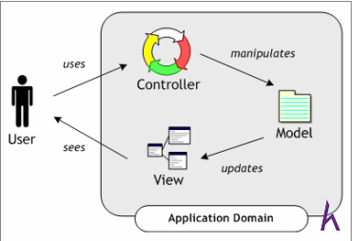**Controller:**Controller là một bộ phận xử lý những yêu cầu mà người dùng thông qua view để gửi đến. Sau khi xử lý yêu cầu, Controller sẽ đưa cho người dùng những dữ liệu phù hợp. Ngoài ra, controller còn có thêm một chức năng nữa chính là kết nối với model. Controller sẽ lấy dữ liệu và gửi tới model.

Hình 3: Minh hoạ mô hình MVC

### 2.2.2. Ưu – Nhược điểm

#### a. Ưu điểm

* **Tiết kiệm băng thông**: Vì không sử dụng viewstate nên MVC rất nhẹ và tiết kiệm được diện tích của băng thông. Khi cần tương tác gửi và nhận dữ liệu liên tục, người dùng có thể sử dụng các ứng dụng trên web. Điều này giúp website có thể hoạt động ổn định và tốt hơn.
* **Dễ dàng kiểm tra:** Nhờ có MVC, bạn sẽ dễ dàng hơn trong việc kiểm tra, rà soát lỗi, đảm bảo được chất lượng và độ uy tín cho phần mềm trước khi tới người dùng.
* **Điều khiển:** Sử dụng mô hình MVC sẽ giúp bạn điều khiển được nền tảng các ngôn ngữ lập trình hiện đại hiện đại như HTML, CSS, Javascript... với nhiều hình thức khác nhau.
* **Chức năng Separation of Concern:** Cho phép phân tách một cách rõ ràng các thành phần model, data, giao diện hay nghiệp vụ.
* **Tính kết hợp:**Bạn có thể thoải mái viết code trên nền tảng web khi tích hợp ở mô hình MVC để giảm tải dữ liệu server.
* **Tính đơn giản**: Kết cấu của mô hình MVC tương đối đơn giản và dễ dàng sử dụng ngay cả khi bạn không có chuyên môn.

#### b. Nhược điểm

* MVC khi được áp dụng vào các dự án nhỏ sẽ gây ra việc tốn thời gian, cồng kềnh trong quá trình phát triển và trung chuyển các dữ liệu.
* Vì vậy, nó chỉ thích hợp được sử dụng cho các dự án lớn mà thôi.

# PHÂN TÍCH VÀ THIẾT KẾ CHƯƠNG TRÌNH

## 3.1. Tổng quan về hệ thống

## *3.1.1 Kiến thức xây dựng Bài toán*

Đề tài là sự tích lũy của kiến thức mà nhóm đề tài đã được học trong các kỳ học truớc như Lập trình hứong đối tượng, Phân tích thiết kế hướng đối tượng, Cơ sở dữ liệu, Lập trình trực quan, Lập trình Web…

Với sự lựa chọn là ASP.NET giúp có thêm những hiểu biết về quy trình xây dựng WEBSITE, các công nghệ cơ bản trong việc xây dựng một hệ thống Website.

## *3.1.2 Nhu cầu Bài toán*

Với nhu cầu mua sắm quần áo tiện lợi tiết kiệm thời gian, giao hàng tận nơi và những nhu cầu mua hàng nhưng không muốn tới của hàng.

Với những chủ cửa hàng chưa có website bán hành và muốn quảng bá cửa hàng và sản phẩm.

Tự đặt mình vào vị trí khách hàng để thấy rõ những yêu cầu thực tế mà hệ thống cần thực hiện.

## 3.2. Xác định yêu cầu

### 3.2.1. Yêu cầu về chức năng

* Yêu cầu của người quản trị:
  + Website có giao diện đẹp, nội dung phong phú, hình ảnh sinh động, luôn cập nhật được các thông tin mới nhất.
  + Có khả năng nhập, xuất dữ liệu cho mỗi lần nhập, quản lí đơn hàng.
  + Xử lý được việc sửa dữ liệu nếu trong quá trình nhập có sai sót.
  + Có thể cho biết tình hình đơn hàng.
* Yêu cầu của khách hàng:
  + Khi khách hàng có nhu cầu xem thông tin thì có thể sử dụng chức năng tìm kiếm thông tin, tra cứu thông tin dễ dàng.
  + Giao diện gần gũi với khách hàng.
  + Dễ dàng thao tác khi sử dụng website để xem và mua sản phẩm.

### 3.2.2. Yêu cầu phi chức năng

#### a. Yêu cầu về chất lượng

- Tính cập nhật – phát triển:

+ Dễ dàng nâng cấp hoặc thêm các tính năng tiện ích;

+ Bảo trì hệ thống.

- Tính tiện dụng:

+ Có các đặc tả và hướng dẫn rõ ràng, dễ dàng thao tác;

+ Hoạt động ổn định, đáng tin cậy.

- Tính tương thích: Hoạt động tốt trên tất cả các phương tiện phổ biến hiện nay.

#### b. Yêu cầu về giao diện

- Thân thiện, dễ sử dụng;

- Hiển thị đầy đủ và chi tiết các thông tin;

- Tính nhất quán.

# XÂY DỰNG ỨNG DỤNG

## 4.1. Kịch bản use case

## 4.1.1. Usecase Tổng quát

Hình 4: Usecase Tổng quát

## C:\Users\dell\Downloads\Untitled.png4.1.2. Usecase đăng nhập khách hàng

Hình 5: Usecase đăng nhập khách hàng

## 4.1.3. Usecase đặt hàng của khách hàng

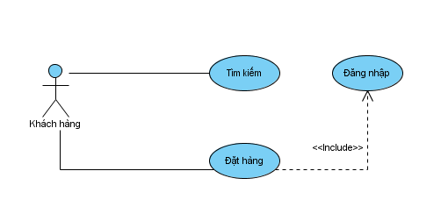

Hình 6: Usecase đặt hàng của khách hàng

## 4.1.4. Usecase xử lý đơn hàng

Hình 7: Usecase xử lý đơn hàng

## 4.1.5. Usecase quản lý sản phẩm

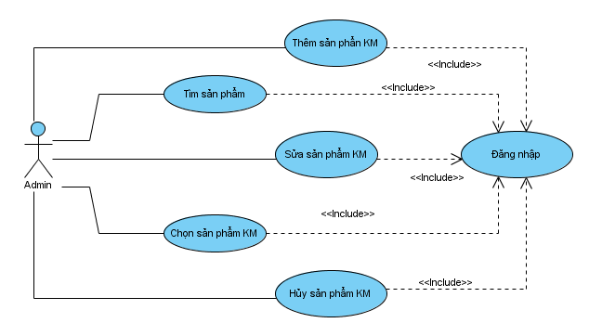

## 4.1.6. Usecase chức năng tìm kiếm

Hình 8: Usecase quản lý sản phẩm

Hình 9: Usecase chức năng tìm kiếm

## 4.1.7. Usecase quản lý loại sản phẩm

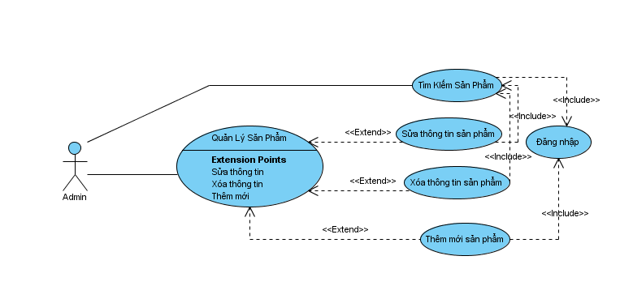

Hình 10: Usecase quản lý loại sản phẩm

## 4.1.8. Usecase quản lý giá sản phẩm

Hình 11: Usecase quản lý giá sản phẩm

## 4.2. Biểu đồ tuần tự hệ thống

## C:\Users\dell\Downloads\Untitled1.png4.2.1. Biểu đồ tuần tự chức năng đăng nhập

Hình 12: Biểu đồ tuần tự chức năng đăng nhập

## 4.2.2. Biểu đồ tuần tự chức năng thêm sản phẩm

Hình 13: Biểu đồ tuần tự chức năng thêm sản phẩm

## 4.2.3. Chức năng sửa thông tin sản phẩm

Hình 14: Chức năng sửa thông tin sản phẩm

## 4.2.4. Chức năng xóa sản phẩm

Hình 15: Chức năng xóa sản phẩm

## 4.2.5. Chức năng xử lý đơn hàng

Hình 16: Chức năng xử lý đơn hàng

## 4.2.6. Biểu đồ tuần tự chức năng tìm kiếm

Hình 17: Biểu đồ tuần tự chức năng tìm kiếm

## 4.3. Giao diện hệ thống

## 4.3.1. Giao diện Trang chủ

Hình 18: Giao diện Trang chủ 1

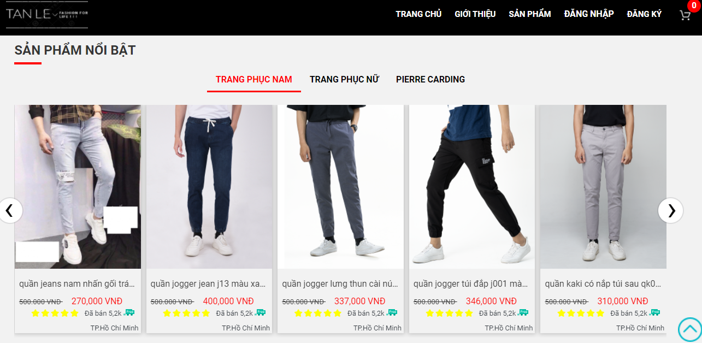

Hình 19: Giao diện Trang chủ 2

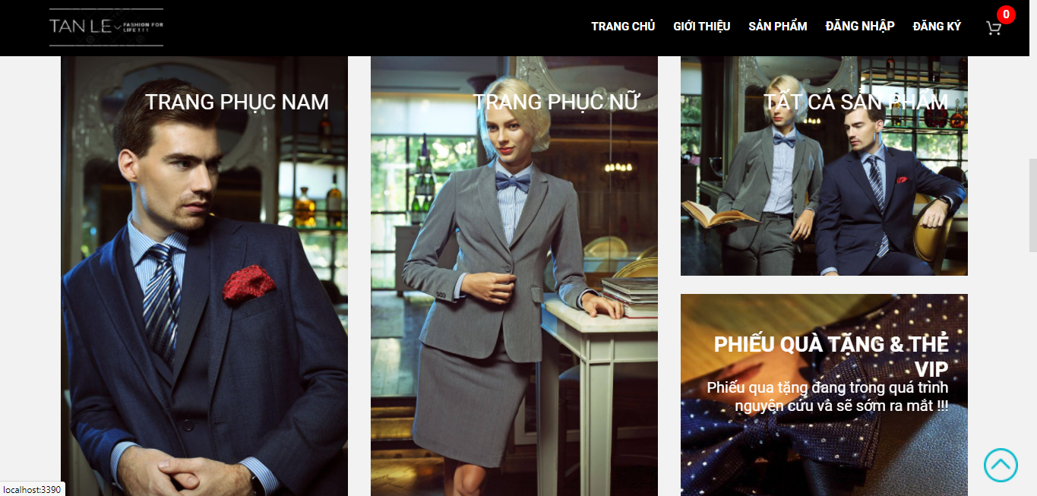

Hình 20: Giao diện Trang chủ 3

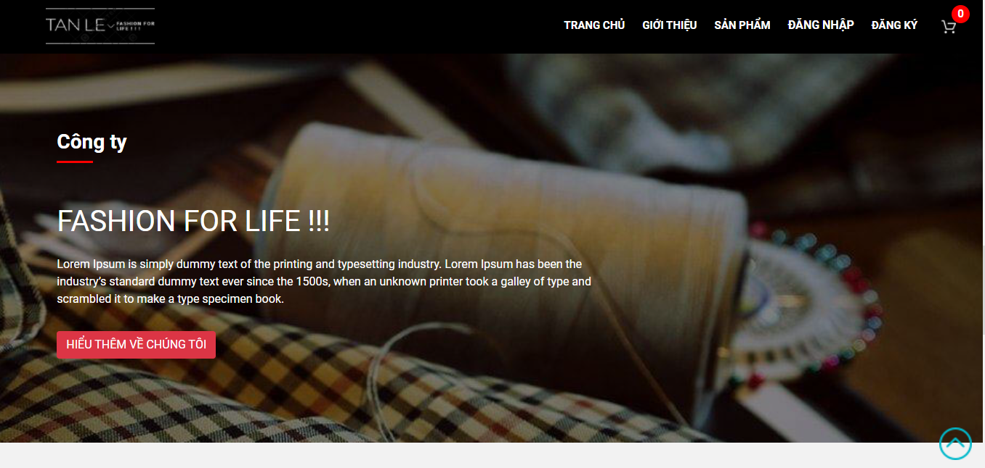

Hình 21: Giao diện Trang chủ 4

## 4.3.2. Giao diện Giới thiệu

Hình 22: Giao diện Giới thiệu

## 4.3.3. Giao diện Tìm kiếm sản phẩm

Hình 23: Giao diện Tìm kiếm sản phẩm

## 4.3.4. Giao diện Đăng Nhập

Hình 24: Giao diện Đăng Nhập Admin

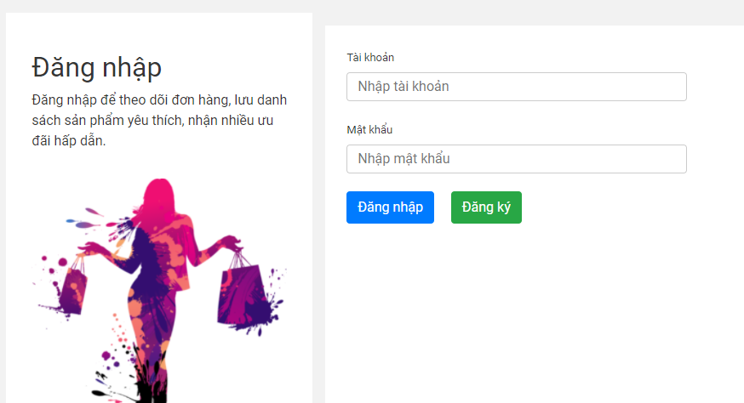

Hình 25: Giao diện Đăng Nhập Khách hàng

## 4.3.5. Giao diện Đăng kí Khách hàng

Hình 26: Giao diện Đăng kí Khách hàng

## 4.3.6. Giỏ hàng

Hình 27: Giỏ hàng

## 4.3.7. Giao diện Admin

Hình 28: Giao diện Admin

## 4.4. Cơ sở dữ liệu

## 4.4.1. Bảng Sản phẩm

Hình 29: Bảng Sản phẩm

## 4.4.2. Bảng Loại Sản phẩm

Hình 30: Bảng Loại Sản phẩm

## 4.4.3. Bảng Nhà cung cấp

Hình 31: Bảng Nhà cung cấp

## 4.4.4. Bảng Hoá đơn

Hình 32: Bảng Hoá đơn

## 4.4.5. Bảng Khách hàng

Hình 33: Bảng Khách hàng

## 4.4.6. Bảng Chi tiết Hoá đơn

Hình 34: Bảng Chi tiết Hoá đơn

## 4.4.7. Diagram

Hình 35: Diagram

# KẾT LUẬN VÀ ĐÁNH GIÁ CHƯƠNG TRÌNH

## 4.1. Kết quả đạt được

### 4.1.1. Ưu điểm:

* Phân hệ quản trị hệ thống: Trong phân hệ này, người quản trị có thể cập nhật thông tin của các khách hàng, quản lí đơn hàng.
* Phân hệ quản lý sản phẩm: Trong phân hệ này, người quản trị có thể nhập, sửa, xóa thông tin sản phẩm.
* Phân hệ quản lý loại sản phẩm: Trong phần hệ này, người dùng có thể cập nhật thông tin của từng loại sản phẩm.
* Phân hệ xử lý đơn hàng: Trong phân hệ này, người dùng có thê xử lý đơn hàng thành công hoặc hủy đơn hàng của khách hàng khi khách hàng không mua.
* Phân hệ quản lý giá: Trong phân hệ này, người dùng có thể cập nhật giá của sản phẩm.
* Phân hệ tìm kiếm: Trong phân hệ này, khách hàng có thể tìm kiếm sản phẩm theo một, hai hoặc ba tiêu chí.

### 4.1.2. Hạn chế:

* Có những chức năng chưa phát triển được.
* Đang trong quá trình phát triển nên thường có những lỗi nhỏ.

## 4.2. Hướng phát triển

Trong thời gian tới, có thể tích hợp thêm một số chức năng khác làm cho hệ thống website phục vụ tốt hơn nữa việc quản lý cũng như cung cấp đầy đủ các chức năng cho khách hàng dễ dàng đặt hàng, mua hàng…

## 4.3. Kiến nghị và đề xuất

* Yêu cầu hệ thống máy tính tối thiểu:
  + Hệ điều hành: Windows
  + Hệ quản trị cơ sở dữ liệu SQL Server 2005 trở lên.
* Máy cài NET Framework 3.5.
* Cách cài đặt SQL:
  + Import file SQL có đuôi bacpac vào SQL Server.
  + Mở SQL Server 🡪 Kích chuột phải vào Databate chọn Import Data-tire Application 🡪 Next 🡪 Chọn file .bacpac 🡪 Next 🡪Finish.
  + Sau đó mở Code 🡪 Mở Web.config 🡪 Thay đổi connectionString Data Source

# TÀI LIỆU THAM KHẢO

1. Lập trình ASP.NET 2.0, 3.5: <https://www.vinabook.com/c-2005-tap-5-quyen-1-lap-trinh-aspnet-20-dieu-khien-trinh-chu-aspnet-20-co-cd-p22493.html>
2. Owl Carousel 2: [Home | Owl Carousel | 2.3.4 (owlcarousel2.github.io)](https://owlcarousel2.github.io/OwlCarousel2/)
3. Swift Learn: <https://www.youtube.com/watch?v=2QbxNQFXyOQ>
4. ASP.Net MVC ( TEDU Chanel): [(136) Lập trình ASP.NET MVC - Bài 1: Giới thiệu ASP.NET MVC | Create the first MVC Application | TEDU - YouTube](https://www.youtube.com/watch?v=M0jdFS4ZyEk&list=PLRhlTlpDUWsyK1TIsewrQ7WwC7QkCSCPD)